## 前言

本人看网上关于MOOSE的中文教程极少，并且英文教程对于没有接触过有限元的新手极其不友好，于是想做这么一款入门教程。

但是本人深知自己学识浅薄，接触MOOSE时间也并不久，很多底层架构了解的其实不多。有错误或疑问欢迎在https://github.com/MissCat-2025/fuel_rods.git给我留言。

一些标记的规则申明：

1. 《wsl –update》，《cd ~》，代码复制黏贴可直接运行。书名号加黄色背景的部分，直接复制到指定位置运行（默认为Cursor编辑器对应的linux终端，其他位置会特殊说明）。
2. [下载发行版本](https://aka.ms/wslubuntu2004)，下划线有超链接。
3. （xxxxx黄色背景+红色字是相当重要，）（在集成终端中打开，强调要注意。）
4. 按键提示为这个颜色（例如打开终端管理员：Window+X键后，按A键，或选择终端管理员）
5. （xxx，灰色文字不那么重要，比较赶时间可跳过。）

教程施工进度：15%

目录

前言 1

第1章 安装与更新MOOSE相关 3

1.1 安装MOOSE 4

1.1.1 第一步，安装好linux子系统。 4

1.1.2 第二步，在Cursor下打开linux子系统。 4

1.1.3 第三步，配置MOOSE运行环境-python环境安装 7

1.1.4 第四步，安装MOOSE软件 8

1.1.5 第五步，验证MOOSE软件 8

1.2 更新Conda和MOOSE 9

1.2.1 moose环境更新 9

1.2.2 moose本体更新 9

1.3 Git更新 9

第2章 创建好自己的app 10

2.1 前言 10

2.2 整体把握 10

2.3 战前的准备：创建app+ Makefile模块配置+include/src代码开发 11

2.4 拟定作战计划-输入文件.i的配置 13

2.4.1 [Mesh] 14

2.4.2 [Variables] 17

2.4.3 [Kernels] 18

2.4.4 [Materials] 18

2.4.5 [BCs] 19

2.4.6 [Executioner] 20

2.4.7 [Outputs] 20

2.4.8 终端命令 20

2.4.9 网格加密 20

2.5 MOOSE整体逻辑 20

第3章 简单介绍问题 22

3.1 几何与网格[Mesh] 23

3.1.1 常用函数 23

3.1.2 点集nodeset 23

3.2 [Kernels]： 23

3.2.1 一般参数的定义与引用 24

3.2.2 其他常用3.1 [Kernels] 24

3.3 [Materials]： 24

3.3.1 常用Materials总结 25

3.4 输出调试 25

3.4.1 仅在特定时间步和进程上输出 26

3.4.2 使用PostprocessorInterface输出至CSV文件 26

3.4.3 简化输出，使用标记点输出 28

第1章 Cursor的经验之谈 28

第2章 Include与scr自定义函数 28

第3章 Paraview基础操作 29

第4章 附录 29

4.1 Linux基础命令 29

4.2 多线程计算 30

4.2.1 更加专业的确定方法： 32

4.3 Restart and Recover 33

4.3.1 具体设置 33

4.4 GPU并行 34

4.5 常见报错 34

4.5.1 代码格式问题 34

# 安装与更新MOOSE相关

**第一章安装moose可参考**[**fuel_rods**](https://github.com/MissCat-2025/fuel_rods.git)**/README.md，那个版本更加简洁，且有配套脚本可以傻瓜式安装，如果你想看更加详细的版本，看这个安装教程也可以。**

如果你是Windows系统，则需要安装linux子系统（WSL），然后安装conda运行环境，最后安装MOOSE。写本教程的时间是2025-3-14，由于版本可能更新，本教程中涉及的代码可能过时而无效或报错。强烈建议去官网按他的流程来一遍（[Windows Subsystem for Linux](https://mooseframework.inl.gov/getting_started/installation/windows.html)）（[Installing MOOSE | MOOSE](https://mooseframework.inl.gov/getting_started/installation/index.html)）。

## 安装MOOSE

### 第一步，安装好linux子系统。

（这一步是按照[windows11 安装WSL2全流程_wsl2安装-CSDN博客](https://blog.csdn.net/u011119817/article/details/130745551)来的，试过很多回，目前测试是安装最快和最稳的），按照这个来，安装好linux子系统就OK，可以不用安装图形界面。具体步骤如下

* 1. [启用window子系统及虚拟化](https://blog.csdn.net/u011119817/article/details/130745551#1window_14)

打开cmd管理员模式（打开终端管理员：Window+X键后，按A键，或选择终端管理员），输入这两行代码后**重启电脑**。

《Enable-WindowsOptionalFeature -Online -FeatureName Microsoft-Windows-Subsystem-Linux》

《Enable-WindowsOptionalFeature -Online -FeatureName VirtualMachinePlatform》

* 1. [下载WSL发行版本](https://aka.ms/wslubuntu2004)
  2. 打开cmd管理员模式（打开终端管理员：Window+X键后，按A键，或选择终端管理员），输入：《wsl --update》
  3. 双击安装b)中下好的WSL，设置linux系统名字（后续提及的“你的linux名字”就是指的是这个）与密码**（注意：输入密码时并不会显示你输入了什么，密码注意别太麻烦，设置一个字符都可以，不然就是在给自己添乱）。**
  4. WSL安装完成

### 第二步，在[Cursor](https://www.cursor.com/)下打开linux子系统。

WSL在没有其他软件的加持下，操作起来非常麻烦，推荐下载[Cursor](https://www.cursor.com/)或者[VsCode](https://code.visualstudio.com/)软件，使用Cursor可直接打开linux子系统WSL的文件夹，方便太多。（这两个软件都集成了ai的代码编辑器功能，极其推荐，并且他们的界面基本一样。下面就介绍Cursor。此外第四章有详细的Cursor使用经验之谈（两个操作即可实现无限使用Cursor），掌握该软件可大幅提升编程水平）

* 1. 下载[Cursor](https://www.cursor.com/)
  2. 登入
  3. 在软件里面安装WSL插件

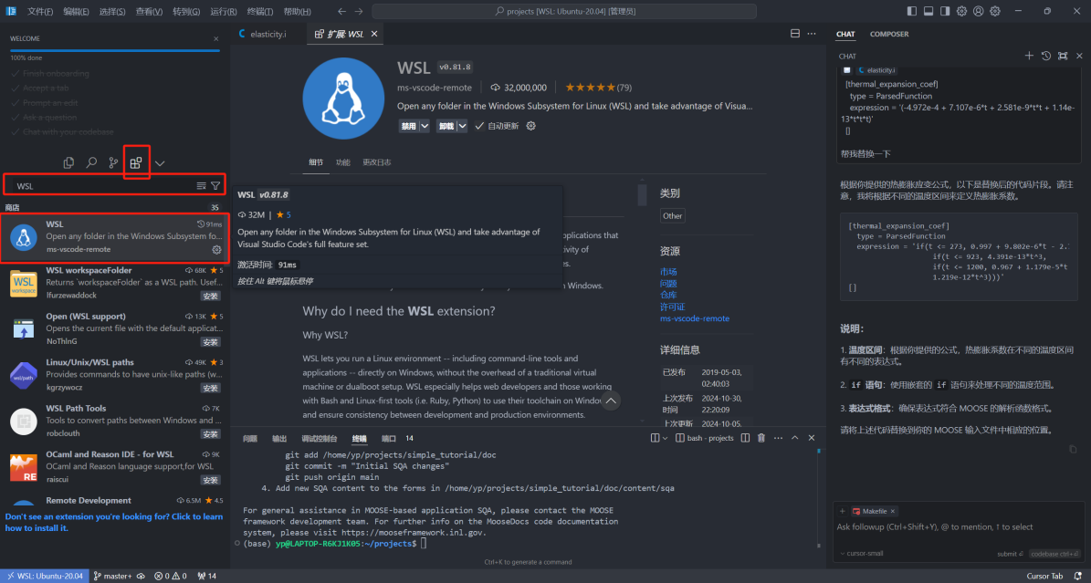

* 1. 输入>WSL，选择连接到WSL

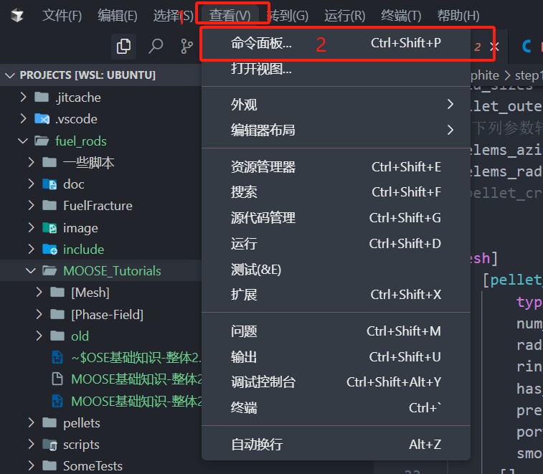

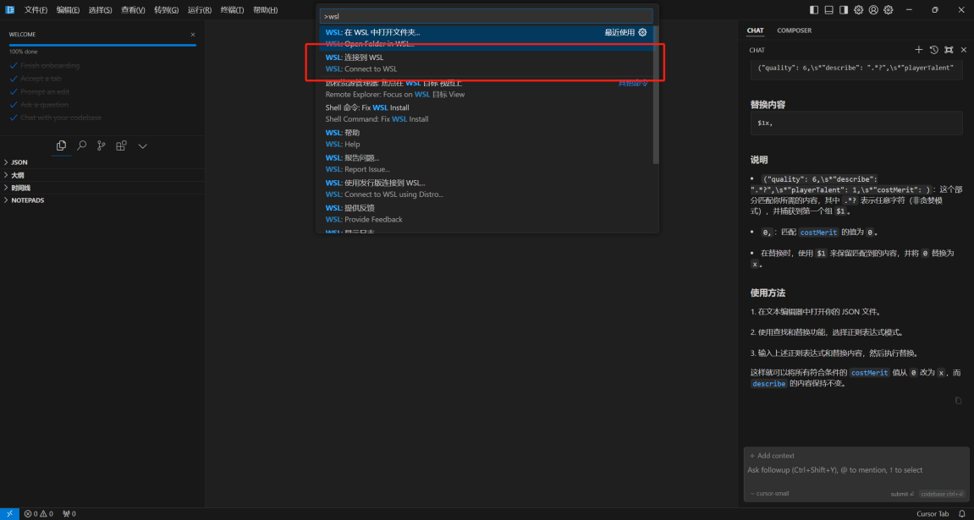

* 1. 然后弹出窗口后，选择打开文件夹/home/你的linux名字，点确定

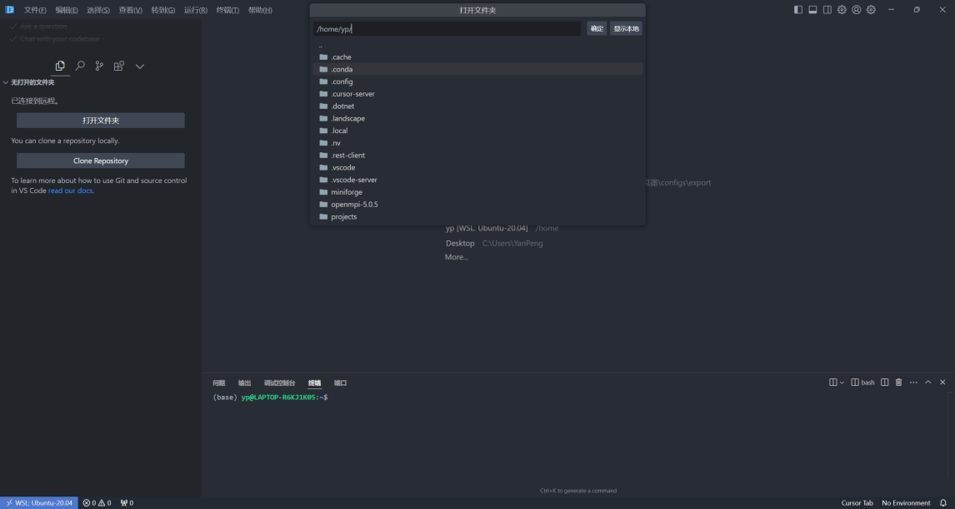

* 1. 出现红色框框（第一次安装的话，肯定没这么多文件，但是只要不出现问题与报错，就是成功了）。说明你已经配置好了

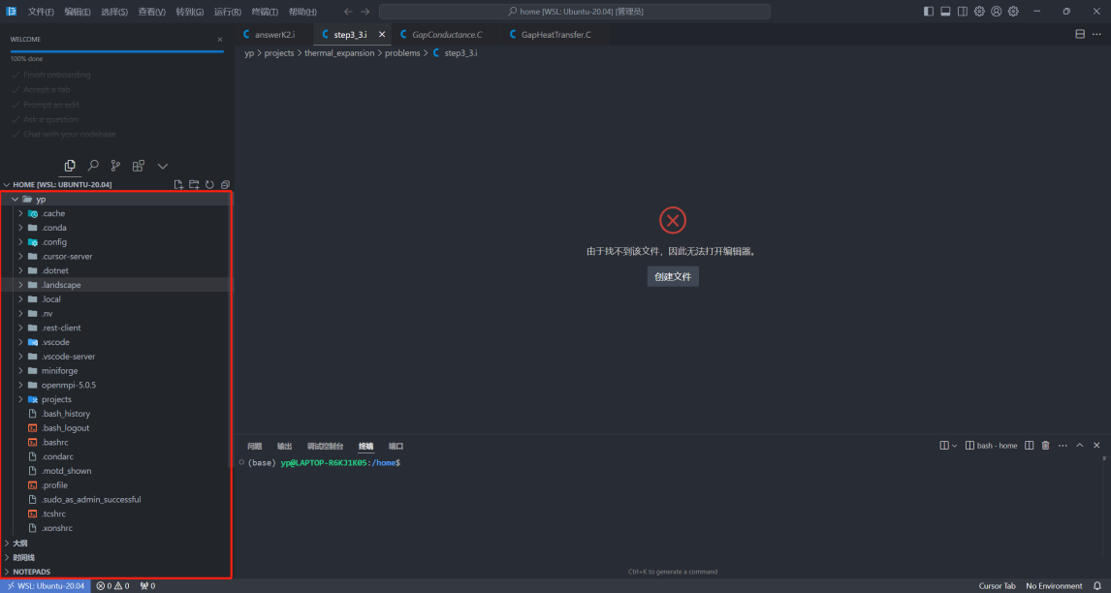

* 1. 选择《你的linux名字》文件夹，选《在集成终端中打开》，出现3，就说明linux环境配置完成

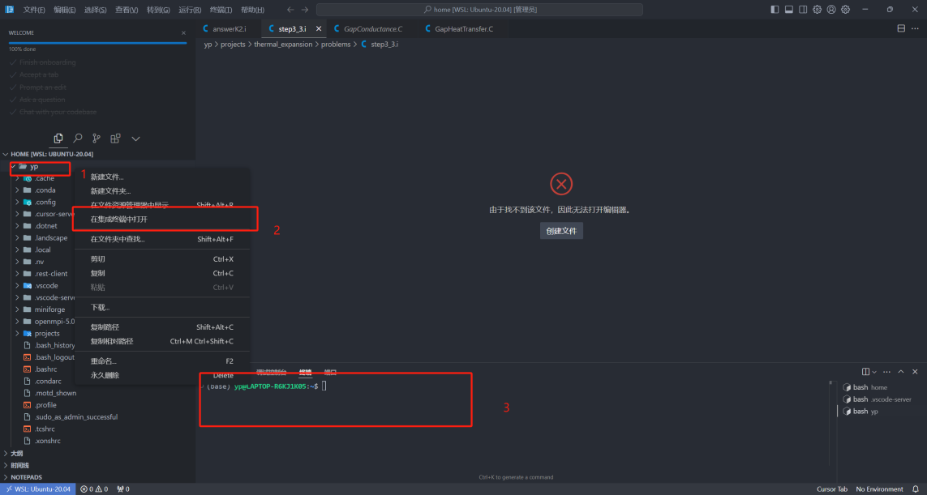

PS：右键文件选择《在集成终端中打开》这一招用来切换WSL终端的位置非常好用！不需要一遍遍的ls+cd xx，另一条是右键文件选择《在文件管理器中显示》，直接打开对应的WSL文件夹位置。

### 第三步，配置MOOSE运行环境-python环境安装

走到这一步，恭喜你已经完成的WSL的安装，以及初步实现WSL在Cursor下的操作( 其实就两条，一条是右键文件选择《在集成终端中打开》，一条是右键文件选择《在文件管理器中显示》)接下来安装MOOSE需要的conda运行环境：

官方地址（[Conda MOOSE Environment | MOOSE](https://mooseframework.inl.gov/getting_started/installation/conda.html)）



* 1. 在linux终端处（上图《3》的位置处）中分别输入

《curl -L -O <https://github.com/conda-forge/miniforge/releases/latest/download/Miniforge3-Linux-x86_64.sh>》以下载MOOSE环境软件Miniforge3

《bash Miniforge3-Linux-x86_64.sh -b -p ~/miniforge》以解压MOOSE环境软件miniforge

* 1. 输入《export PATH=$HOME/miniforge/bin:$PATH》以导出环境软件miniforge的路径，目的以后一打开linux终端就能自动启用PATH环境的环境，方便操作
  2. 输入《conda init --all》，你就会发现终端变成了《(base) 你的linux名字@XXXX:~$》
  3. 更新python环境《conda update --all --yes》
  4. 输入《conda config --add channels <https://conda.software.inl.gov/public>》以便下载MOOSE运行环境
  5. 输入《conda create -n moose moose-dev=2025.xx.xx=mpich》安装运行环境，注意红字2025.xx.xx代表的MOOSE软件版本，这可能更新了，[请按住Ctrl键点我去官网看一下](https://mooseframework.inl.gov/getting_started/installation/conda.html)最新版本，大概在下图的位置（漫长等待）。



代码解释：“conda create -n moose”中的moose表示这个环境名字叫做moose，你也可以把它改为其他名字。

* 1. 输入《conda activate moose》以激活环境moose（注意现在这个moose只是MOOSE软件的运行环境，现在还没有安装MOOSE软件，每次你要打开MOOSE软件，先输入**conda activate moose**激活MOOSE的运行环境环境以避免错误）（如果你在f）步骤中将moose命名为xxx，则这里代码就变成了conda activate xxx）

### 第四步，安装MOOSE软件

* 1. 输入《mkdir -p ~/projects》。在/home/yp路径下创建projects文件夹（自己直接在cursor里右键创建也完全可以）。注意最终是/home/你的linux系统名字/projects
  2. 输入《cd ~/projects》。进入刚才创建的projects文件夹
  3. 输入《git clone https://gitee.com/mirrors/moose.git》这一步便是抓取MOOSE软件，**需要漫长的等待,如果一直下载不下来，可以换源，即运行下面其他代码**

git clone https://gitee.com/mirrors/moose.git

git clone https://github.com/idaholab/moose.git （官方源，但可能慢）

git clone https://hub.fastgit.xyz/idaholab/moose.git

git clone <https://github.com.cnpmjs.org/idaholab/moose.git>

**其中第一个最为推荐：**

* 1. **请看1.3 Git更新解决git问题**
  2. 输入《cd moose》进入moose软件
  3. 输入《git checkout master》将当前工作目录切换到moose的主分支，（输入就好了，可无视这个解释）（通常称为 master 分支）

### 第五步，验证MOOSE软件

* 1. 输入《cd ~/projects/moose/test》，进入MOOSE软件的test目录
  2. 输入《make -j 6》，编译，漫长的等待，注意，这个《make -j 6》这个蓝色6是根据你的cpu内核数来的，合适的配置可以加快编译与程序运行，具体请看3.2多线程计算。编译test文件夹下面的make文件以导出我们最为需要的-opt文件，这个以-opt结尾的文件（例如全称为moose_test-opt）是我们运行MOOSE输入文件(xxx.i)的必要文件。(可以这样理解，make编译的是我们的整个模型，但模型需要编译浓缩成一个程序才能使用，编译结果是-opt文件，我们用这个模型(-opt)与输入文件(.i)去运行相应MOOSE程序。之后会反复验证与强调这句话)。
  3. 输入《cd ~/projects/moose/test》，进入MOOSE软件的test目录
  4. 输入《./run_tests -j 6》运行写好的测试函数，以验证MOOSE的各个物理模块是否安装成功。漫长的等待

## 更新Conda和MOOSE

更新moose环境（conda环境），请始终更新配套的moose本体：（版本不匹配时，编译的时候会有明显提示）

### moose环境更新

直接删除moose环境再下一遍，以保证100%更新后无bug，依次运行如下代码即可

《conda activate base》

《conda env remove -n moose》

《conda create -n moose moose-dev=2025.xx.xx=mpich》，[请按住Ctrl键点我去官网看一下](https://mooseframework.inl.gov/getting_started/installation/conda.html)xx.xx为多少，大概在如下位置：



《conda activate moose》

### moose本体更新

要更新MOOSE本体，请依次使用以下命令：

《cd ~/projects/moose》

《git fetch origin》

《git rebase origin/master》

# 《git rebase origin/master》 出问题的时候，可以先运行《git status》看看什么问题，通常是改动过moose某些东西，如果这些改动都不需要，直接丢弃，即运行如下代码即可：

《git reset --hard HEAD》

再次依次使用更新MOOSE本体命令即可。

## Git更新

Git一直出错：

运行git clone https://github.com/xxx.git的时候一直下不下来，可以依次运行下面三条代码：

《sudo apt-get update》

《sudo apt-get install --reinstall ca-certificates》

《sudo apt-get upgrade git》

然后重新git 即可，再有其他问题，请使用cursor的ai助手来解决/

# 创建好自己的app

## 前言

这一小节的目的是检测实现moose的基础条件是否满足。

在进行这一章之前，如果你还无法回答接下来的问题，请先学习相关理论，再来运行你的模型，这将提高你的效率。

1. 你要解的偏微分方程是？它对应的弱形式？对应有几个变量？

例如，我想实现的偏微分方程是的热力耦合问题，那必然有如下最少两个偏微分方程，变量分别是热传导方程对应的温度T，力平衡方程对应的位移u（moose中将应力 $σ$ 化为变量位移u进行求解）。

热传导方程：

$$ρ_{0}c\frac{∂T_{p}}{∂t}=∇⋅\left(k∇T_{p}\right)+\dot{Q}\left(\vec{x},t\right)$$

力平衡方程

$$∇⋅σ+b=0$$

由于MOOSE的控制方程对应的是弱形式，因此还需列出相应的弱形式，具体请看[官网的推导](https://mooseframework.inl.gov/getting_started/examples_and_tutorials/tutorial01_app_development/step04_weak_form.html)

**强形式变弱形式简单总结就是将所有项移到一边，并根据规则改变正负号，特别注意**

**散度（$∇⋅$）需要变号，其余的项一般不需要变号。**

例如 $∇⋅\left(k∇T_{p}\right)$ 变成 $-\left(∇ϕ,k∇T_{p}\right)$。因此热传导方程变成弱形式

$\left(ϕ,ρ_{0}c∂_{t}T_{p}\right)+\left(∇ϕ,k∇T_{p}\right)-\dot{Q}\left(\vec{x},t\right)$ =0

1. 偏微分方程的边界条件、初始条件是？（查论文资料）
2. 你要运行的模型的几何与网格尺寸是？（查论文资料）
3. 偏微分方程中涉及的材料参数或模型的其他参数是？（如热导率、瞬态与准静态的步长与运行总时间等、固体力学中总应变中是否有本征应变、塑性应变、蠕变等）
4. 你想要的输出结果有哪些？（变量对应的分布图？某个过程量？）

以上任何不懂的地方，都可以通过与cursor/trae/vscode中的claude3.7-sonnet-thinking、deepseek-r1等推理模型进行快速学习。

## 整体把握

上一小节你已经明确了问题的偏微分方程的弱形式、变量、边界条件、初始条件、几何与网格尺寸、材料参数或模型的其他参数。这一节的目的就是了解moose如何拆解问题逻辑与解决问题的。

这一节的目的是对moose的整体有个把握，知道【调用MOOSE官方模块库：通过Makefile】、【**功能扩展：**通过自定义的模型文件include与src】、【输入文件与模型】的关系

若您曾使用过Abaqus、Fluent、COMSOL等商业有限元软件，会发现MOOSE的核心逻辑与这些软件具有相似性，但其采用纯代码驱动的开发模式，不依赖图形界面。MOOSE通过创建专属应用程序（App）来实现仿真流程构建，这一过程类似于商业软件中在特定物理模块（如固体力学、热流体等）创建工作平台（Workbench）的操作。具体而言：

1. **模块化架构**：商业软件通过选择物理模块激活相关求解器与材料模型，MOOSE则通过在App的Makefile中链接官方模块库（如固体力学模块SOLID_MECHANICS、传热模块HEAT_TRANSFER等）来继承对应功能。
2. **功能扩展**：二者都支持通过自定义本构模型、边界条件等扩展功能，但MOOSE采用C++面向对象编程实现，而非图形化参数配置。
3. **工作流构建**：商业软件通过界面操作组合预定义模块，MOOSE则通过编写输入文件定义网格、材料属性、求解器设置等计算要素。

如果没有接触过相关的软件，那拿简化的军事概念做个简单的例子：

**表格 2‑1 MOOSE的理解**

|  |  |  |
| --- | --- | --- |
| 军事概念 | MOOSE对应组件 | 技术解析 |
| **新兵入伍** | 创建应用程序(APP) | 通过./moose/scripts/stork.sh XXX命令创建专属仿真环境，建立代码仓库 |
| **部队编制** | Makefile模块配置 | 选择官方模块如HEAT_TRANSFER (传热分析)等官方模块 |
| **特种训练** | include/src代码开发 | 继承MOOSE基类开发自定义材料、边界条件等，make编译生成APP对应的可执行文件(*.opt) |
| **作战计划** | 输入文件(.i) | 配置各个部分，网格/变量/内核/材料 |
| **战役实施** | 执行计算 | 通过./app_name-opt -i input.i启动仿真，生成exodus等结果文件 |

为了加深理解，后续采用表格 2‑1 MOOSE的理解进行进一步说明。

1. 前三步：创建应用程序(APP)、Makefile模块配置、include/src代码开发都是在准备模型，约等于作战前的准备；
2. 输入文件的配置就是拟定作战计划；
3. 最终使用./app_name-opt -i input.i来进行计算生成结果，一次小战役就完成了。

## 战前的准备：创建app+ Makefile模块配置+include/src代码开发

这一小节的目的是创建自己的app，该app调用了官方的模块，并生成可执行的-opt文件。

首先我们先进行新兵入伍操作-基于MOOSE创建app，具体操作是运行如下代码：

1. 《cd ~/projects》进入MOOSE的上一级目录（假设文件结构为~/projects/moose）
2. 《./moose/scripts/stork.sh XXX》创建app。注意对应的app文件夹将自动变小写， APP名字就叫做XXXApp。这里请分清楚文件夹的名字与APP名字的区别，app名字可以通过xxx/src/base文件夹确认（图表 2‑1）

|  |  |
| --- | --- |
|  |  |
| 图表 2‑1 xxx/src/base文件夹确认app名字 | 图表 2‑2 xxx/Makefile文件选择官方自带的模块 |

1. xxx/Makefile选官方自带的模块，将对应的no改为yes即可，**并快捷键Ctrl+S保存（改文件请养成保存的好习惯）**。接下来我们看到xxx文件夹下面的Makefile文件，点击并滑动页面至图表 2‑2，可以看到里面有丰富的模块可供选择，具体可以[参考官网了解更多](https://mooseframework.inl.gov/modules/index.html)。对于xxx为了实现芯块的热力耦合研究，选取热传导HEAT_TRANSFER、固体力学SOLID_MECHANICS两个物理模块。将no改为yes即可。
2. 特种训练：自定义的include/src代码开发（现在可跳过）。但由于我们才开始接触MOOSE，一开始就开发自己的代码基本就是给自己徒增困难（MOOSE里面有相当多的函数可用，用官方自带的模块就能解决大多数问题），后续将有详细的教程来自定义include/src代码开发。
3. 在Makefile对应的路径下进行编译。
   1. 按图表 2‑3顺序操作：右键Makefile文件，选择《在集成终端中打开》，将出现一个终端
   2. 在终端输入《conda activate moose》。终端位置对了后（终端应该显示类似(base)yy@LAPTOP-R6KJ1K05:~/projects/xxx$），我们就输入《conda activate moose》激活MOOSE运行环境。
   3. 在终端输入《make -j6》编译xxx-opt文件。最终检测手段就是在xxx文件夹下有没有生成xxx-opt文件（蓝色的6与配置有关，详细见3.2）。漫长等待，其中代码运行的时候应出现：图表 2‑4显示的图像。这个xxx-opt文件就是我们运行模型要用到的app

|  |  |
| --- | --- |
|  |  |
| 图表 2‑3 在集成终端打开将出现的图片 | 图表 2‑4 编译成功显示的图片 |

## 拟定作战计划-输入文件.i的配置

这一小节的目的是详细介绍输入文件的基础部分，并且运行第一个棒状芯块热力耦合程序。

打开路径下的文件：xxx/test/tests/kernels/simple_diffusion/simple_diffusion.i，你将看到如下文件，如果你的输入文件的显示格式你看着不舒服，可以试试下载Atom One Dark Theme或类似的UI主题。

学了这么旧，多少得爽一下，输入如下代码，回车键！出现下图收敛的标志就说明你的app没问题。

conda activate moose &&mpirun -n 12 /home/yp/projects/xxx/xxx-opt -i simple_diffusion.i

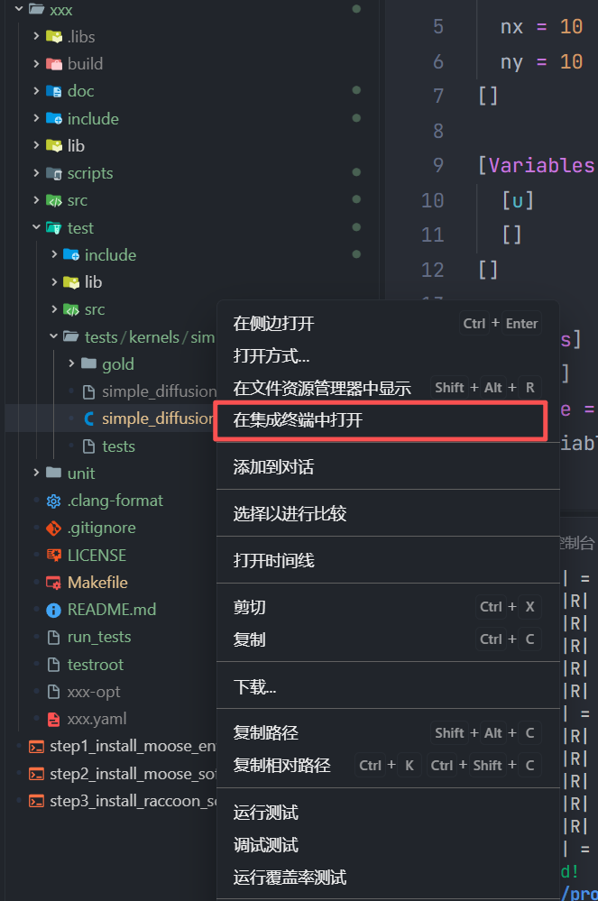

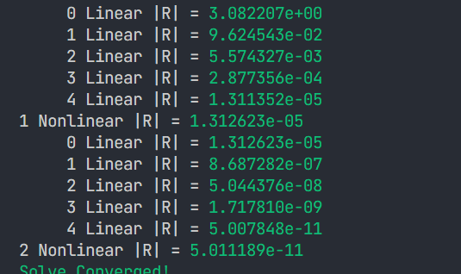

|  |  |
| --- | --- |
|  |  |
| 图表 2‑5 典型的输入文件 | 图表 2‑6 UI主题插件 |

可以看到，输入文件分为

[Mesh]：定义计算域的空间离散化策略

[Variables]：定义Sobolev空间中的试探函数空间，大白话即变量

[Kernels]：控制方程的每一个项

[BCs]：边界条件

[Materials]：（材料属性，这个基础文件中没有，但是这个稍微复杂一点的问题都有）

[Executioner]：求解器设置

[Outputs]：数据后处理

等部分，接下来将一个个详细介绍相应的功能

### [Mesh]

MOOSE提供两种主要的网格生成方式：

* **离线生成**：

通过外部工具如CUBIT（由Sandia国家实验室开发，现由Coreform授权，得下破解版）创建复杂几何体。（目前尝试过fluent的几何与网格是不能直接被MOOSE使用的），MOOSE能支持的几何网格格式[请看官网](https://mooseframework.inl.gov/source/mesh/FileMesh.html)。

如果是离线生成，需要在第三方软件中将几何、网格、相关的命名（Blocks、SideSets、NodeSets）等全部完成后输出成相应格式，最后在相应的位置即可，例如MOOSE中的例子moose/examples/ex01_inputfile/ex01.i，它的几何文件为mug.e

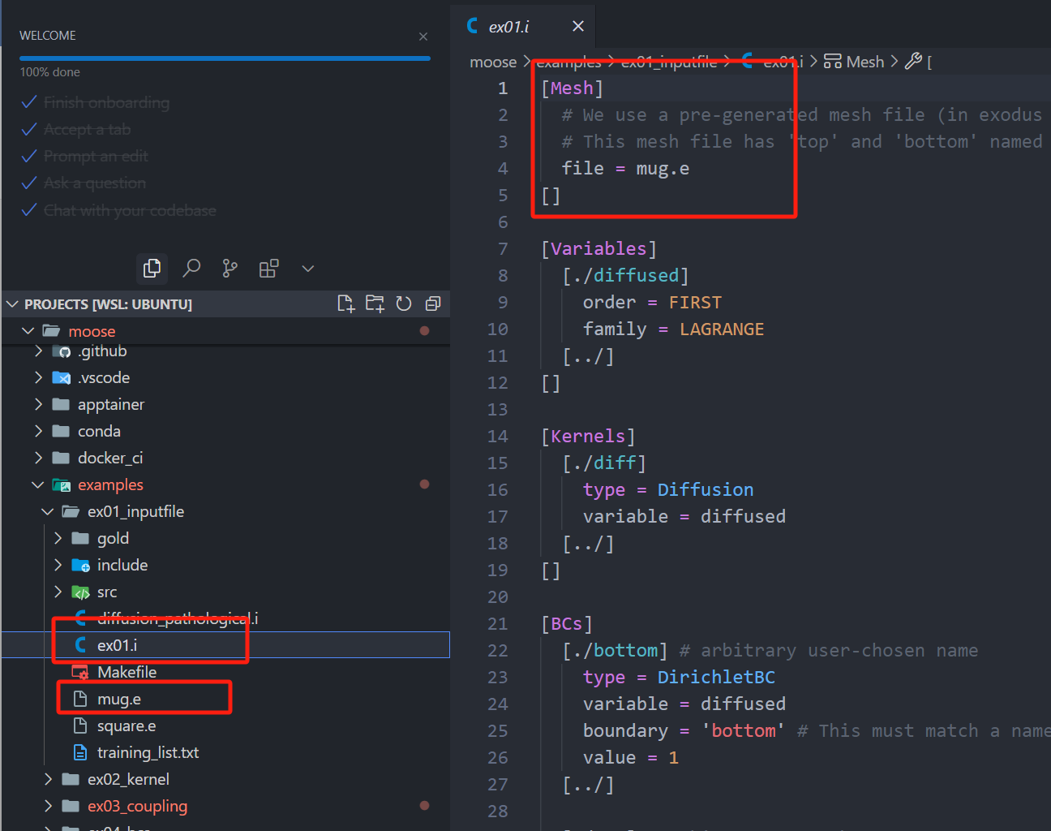

图表 2‑7 离线生成网格与moose的对接

* [**在线生成**](https://mooseframework.inl.gov/syntax/Mesh/)：

调用MOOSE写好的网格生成函数生成几何与网格、命名等。[具体请看官网](https://mooseframework.inl.gov/syntax/Mesh/)。

**接下来是在线生成的一些常用的选项：**

1. MOOSE常用网格生成器

MOOSE提供多种网格生成器，包括：

* GeneratedMeshGenerator：创建简单的规则网格（如矩形、立方体）
* FileMeshGenerator：从文件读取网格（支持多种格式）
* AnnularMeshGenerator：创建环形或扇形网格
* ConcentricCircleMeshGenerator：创建同心圆网格

|  |  |
| --- | --- |
|  |  |
| 图表 2‑8 棒状芯块 | 图表 2‑9 环形芯块 |

例如在XXXApp中,生成一个棒状芯块，即可调用ConcentricCircleMeshGenerator函数，如图表 2‑8具体请看fuel_rods/MOOSE_Tutorials/[Mesh]/RodFuel/NoClad3D.i，里面还有带包壳的，1/4模型等。

生成一个环形芯块，即可调用ConcentricCircleMeshGenerator函数，如图表 2‑9具体请看fuel_rods/MOOSE_Tutorials/[Mesh]/Annular/NoClad3D.i里面还有带包壳的，1/4模型等。

1. **网格操作工具（**nodeset+SideSets**）**

这一般是边界条件设置的前置步骤，即命名与定义nodeset+SideSets。

**固定边界条件。**

即定义一些边界点集合nodeset或边界集合SideSets

# [x_axis_cut]

#   type = SideSetsBetweenSubdomainsGenerator

#   input = rename2

#   new_boundary = 'yplane'

#   primary_block = 'pellet'

#   paired_block = 'pellet'

#   normal = '0 1 0'  # 法线方向为Y轴

#   normal_tol = '${normal_tol}'

# []

# # 创建x轴切割边界面 (y=0线)

# [y_axis_cut]

#   type = SideSetsBetweenSubdomainsGenerator

#   input = x_axis_cut

#   new_boundary = 'xplane'

#   primary_block = 'pellet'

#   paired_block = 'pellet'

#   normal = '1 0 0'  # 法线方向为X轴

#   normal_tol = '${normal_tol}'

# []

定义叫做'xplane'、'yplane'的SideSets（顺便会把nodeset定义好），到时候设置固定位移边界条件时就可以直接使用对应的nodeset了。

**满足特殊条件的sideset、nodeset**

对棒状燃料芯块施加点力，那需要定义好满足条件的sideset、nodeset，如

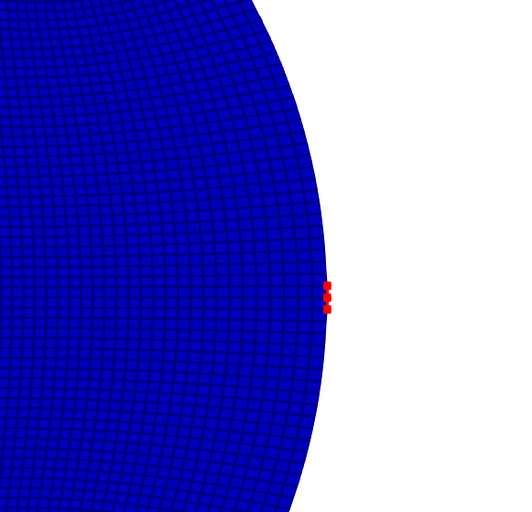

定义集中力：

ParsedGenerateNodeset

    [nodeset1]

        type = ParsedGenerateNodeset

        input = y_axis_cut

        expression = 'x > 0.0040999'

        epsilon =  1e-9

        new_nodeset_name = right_pressure

      []

[sideset1]

type = SideSetsFromNodeSetsGenerator

input = nodeset1

[]

例如定义固定点边界条件：

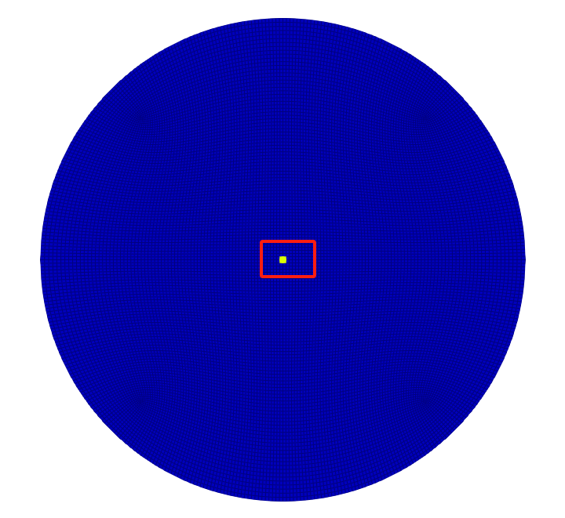

[nodeset2]

  type = ParsedGenerateNodeset

  input = rename2

  expression = 'x = 0 &y=0'

  epsilon =  1e-7

  new_nodeset_name = center

[]

MOOSE还提供了多种工具用于修改和处理现有网格：

* ExtruderGenerator：将1D网格挤压为2D，或将2D网格挤压为3D

### [Variables]

[Variables]

[./u1]

block = 1

[./InitialCondition]

type = FunctionIC

function = 'r:=sqrt((x-0.4)^2+(y-0.5)^2);if(r<0.05,5,1)'

[../]

[../]

### [Kernels]

### [Materials]

[free_energy]

type = ADDerivativeParsedMaterial

property_name = fbulk

coupled_variables = 'w T'

constant_names = 'alpha gamma T_e pi'

constant_expressions = '0.9 10 1 4*atan(1)'

expression = 'm:=alpha/pi * atan(gamma * (T_e - T)); 1/4*w^4 - (1/2 - m/3) * w^3 + (1/4 - m/2) * '

'w^2'

derivative_order = 1

outputs = exodus

[]

[thermal_conductivity]

type = ADDerivativeParsedMaterial

property_name = thermal_conductivity

coupled_variables = 'd'

material_property_names = 'base_conductivity'

expression = '(1-d)*base_conductivity + d*base_conductivity*0.1'

block = 1

[]

  [chi]

    type = ADDerivativeParsedMaterial

    f_name = chi

    material_property_names = 'Vm ha(etaa0,etab0,etad0) ka hb(etaa0,etab0,etad0) kb hd(etaa0,etab0,etad0) kd'

    function = '(ha/ka + hb/kb + hd/kd) / Vm^2'

    args = 'etaa0 etab0 etad0'

    derivative_order = 2

  []

### [BCs]

# 热边界条件

[left_temp]

type = DirichletBC

variable = temp

boundary = 'top left'

value = 298.15 # 水淬温度20°C

[]

[BCs]

[./node2_y]

type = ADFunctionDirichletBC

variable = disp_y

boundary = 2

function = ramp1

[../]

[]

[Functions]

[./ramp1]

type = PiecewiseLinear

x = '0. 1. 2.'

y = '0. 1. 2.'

scale_factor = 1e-6

[../]

[]

### [Executioner]

### [Outputs]

### 终端命令

conda activate moose &&mpirun -n 12 /home/yp/projects/reproduction/reproduction-opt -i ceramic_fracture.i --timing > timing.txt

它会先运行激活moose环境的操作

之后使用reproduction-opt模型运行ceramic_fracture.i输入文件，并将所有终端本来要打印的结果都输出到timing.txt，--timing还说要把详细的运行时间于内存在结束时全部记录下来。

### 网格加密

## MOOSE整体逻辑

如果以前接触过其他有限元软件，那MOOSE逻辑与它们都差不多。如果你是第一次接触有限元软件，那么MOOSE整体逻辑举个例子更好理解：**完整的运行一个MOOSE程序可以看作是以自己的视角参军打仗，包括战争开始前的各种准备（-opt模型文件），以及真正发生战争时的部队、策略、自己的状态等（.i输入文件）。**

-opt模型文件-战争前的准备。你需要加入某个部队（启用MOOSE的models），用部队提供的一些武器与资源（使用models中的各种函数），以及锻炼一些战斗技能（自己自定义函数）。

.i输入文件-真正的战争的各种状态。真正发生战争时，你得把自己的任务目标明确好（网格文件.e，控制方程对应的变量Variables，边界条件BCs，控制方程变量对应的Kernel,等），得明确自己、队伍与敌人的各种信息（控制方程中的对应的Materials，求解器Executioner，输出控制Outputs，甚至辅助获取信息的AuxVariables、AuxKernels等）。

最终完整的战斗的最简单的代码（完整的运行跑一个MOOSE程序）就是：

X1-opt -i Y1.i ,

X1-opt就是-opt模型文件（战争前的准备），Y1.i就是输入文件（真正的战争的各种状态）。

创建的APP就是你自己，它等于你的全部；Makefile中启用MOOSE的一些大模块（MODULES）约等于自己加入了某个部队，加入的越多，能用的武器与资源越多，但是编译起来也慢。

总结一下大概流程就是：

1. 创建基于MOOSE的APP，这个APP里，可以启用相应的MOOSE自带的模块，也可以自己分别在【app路径/include】与【app路径/src】将模型给初步创建好。
2. Make编译好后才是真正将模型创建好了。

输入文件是.i结尾的文件。我在/home/yp/projects/fuel_rods文件夹下面建立/Oconee_Rod_15309文件夹,表示该文件夹下面的输入文件都是为了模拟Oconee Rod 15309反应堆实验的（你也完全可以不建立文件夹，只需要在fuel_rods文件夹下即可）。

该实验涉及的参数如下：

《[1]邓超群, 向烽瑞, 贺亚男, 等. 基于MOOSE平台的棒状燃料元件性能分析程序开发与验证[J]. 原子能科学技术, 2021, 55(7): 1296-1303.》

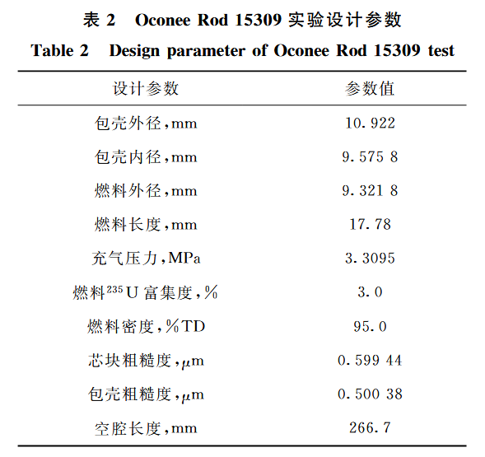

为此，我们需要建立一个名叫step1_to_generate_e.i的输入文件，专门为了生成网格几何文件，（详细请看github文件下面的fuel_rods/pellets/Oconee_Rod_15309/step1_to_generate_e.i）,里面进行了非常详尽的注解。

终端输入《mpirun -n 10 ../../fuel_rods-opt -i step1_to_generate_e.i --mesh-only Oconee_Rod_15309.e》

你就可以得到一个名字叫做《Oconee_Rod_15309.e》的几何与网格文件，作为后续的网格文件输入。

# 简单介绍问题

以该文件为例：

这个文件其实要解决的是二氧化铀燃料芯块的热-力耦合方程。

在MOOSE中，必须要明确要解决的控制方程，如，我这里需要解的是如下两个控制方程：

热传导方程： ‑

力平衡方程： ‑

接下来，推导得出它的弱形式。（详细请看[Step 4 Generate a Weak Form | MOOSE (inl.gov)](https://mooseframework.inl.gov/getting_started/examples_and_tutorials/tutorial01_app_development/step04_weak_form.html)的推导）。【 $ϕ$ 或 $∇ϕ$ 可以先不管，主要看右边的项】

如热传导方程： $ρ_{0}c∂_{t}T_{p}=∇⋅\left(k∇T_{p}\right)+\dot{Q}\left(\vec{x},t\right)$

可以写成MOOSE使用的弱形式(移项到一边，这里先忽略边界条件)： $\left(ϕ,ρ_{0}c∂_{t}T_{p}\right)+\left(∇ϕ,k∇T_{p}\right)-\dot{Q}\left(\vec{x},t\right)$ =0

需要知道的是，MOOSE所有弱形式方程中的每一项（$如\left(ϕ,ρ_{0}c∂_{t}T_{p}\right)是一项，\left(∇ϕ,k∇T_{p}\right)也是一项$，热平衡方程中出现了3项）其实都对应好[Kernels]中的一项与 [Materials]中的若干项（如 $：\left(ϕ,ρ_{0}c∂_{t}T_{p}\right)项中，∂_{t}T_{p}就是直接与\left[Kernels\right]$ 中的*ADHeatConductionTimeDerivative方法对应，而 $ρ_{0}c$*这两个材料属性则是与 [Materials]中的若干项（也可能没有，看每一个项中有没有材料参数），）具体而言， $\left(ϕ,ρ_{0}c∂_{t}T_{p}\right)$ 对应的[Kernels]与如图 1.1所示。

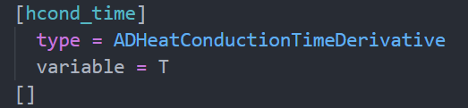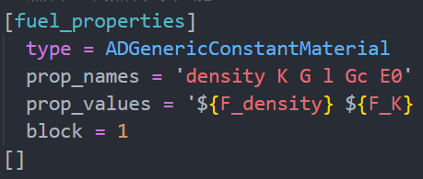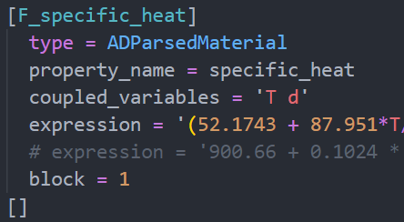

图 1.1 [Kernels]与[Materials]的部分值（左1是[Kernels]的项，右边两个是[Materials]的项）

这里我们再理一下：

1. 所有控制方程
2. 控制方程的弱形式
3. 弱形式的每一项都对应[Kernels]与[Materials]的项（其实还有边界条件的项）

## 几何与网格[Mesh]

### 常用函数

注意这些函数一般只适用于单个简单的情况，复杂的几何需要与其他函数联用。

下面是与其他函数联用后的结果展示（都是3维）

详细请见

|  |  |
| --- | --- |
|  |  |
| 环形燃料[AnnularMeshGenerator](https://mooseframework.inl.gov/moose/source/meshgenerators/AnnularMeshGenerator.html)  详细请见fuel_rods/SomeTests/test0.1_Mesh/AnnularFuel/ CompleteAnnularPellet3D.i | 棒状燃料[ConcentricCircleMeshGenerator](https://mooseframework.inl.gov/source/meshgenerators/ConcentricCircleMeshGenerator.html)  详细请见fuel_rods/SomeTests/test0.1_Mesh/RodFuel/CompleteRodPellet3D.i |

### 点集nodeset

## [Kernels]：

我们找到/moose/modules/heat_transfer/src/kernels/ADHeatConductionTimeDerivative.C与其调用的ADTimeDerivative.C文件，可以看到计算残差的部分其实与 $\left(ϕ,ρ_{0}c∂_{t}T_{p}\right)$ 对应的很好。

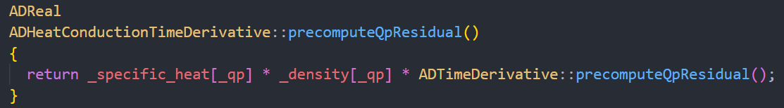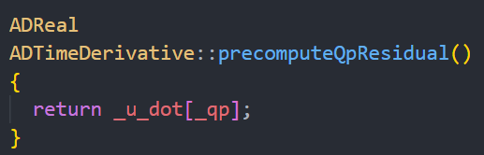

由于不同的控制方程中有许许多多不同的项，每一个项的形式不一样，为了方便定义与使用，MOOSE里面有非常多[Kernels]以便使用，详细请看[Kernels System | MOOSE](https://mooseframework.inl.gov/moose/syntax/Kernels/)，

本例子中， ADHeatConduction、ADHeatConductionTimeDerivative、HeatSource分别对应

$\left(ϕ,ρ_{0}c∂_{t}T_{p}\right)-\left(∇ϕ,k∇T_{p}\right)-\dot{Q}\left(\vec{x},t\right)$ =0

### 一般参数的定义与引用

如同python或者C++，需要命名全局变量或者局部变量一样。在moose输入文件中，我们先将一些材料参数（如热导率，密度等）进行全局变量的定义（此时moose在计算时是不会调用的，需要用特殊的引用格式才能被moose使用）。

首先在此使用全局变量与表达式的进行命名，写在MOOSE的输入文件(.i文件的开头)，例如

density=3980.0*#*kg⋅m-3

thermal_conductivity=31*#*W⋅m-1⋅K-1

*#* thermal_conductivity_dem=0.026#孔隙的导热系数W⋅m-1⋅K-1

elastic_constants=3.7e11*#*Pa

nu = 0.3

K = '${fparse elastic_constants/3/(1-2*nu)}'

G = '${fparse elastic_constants/2/(1+nu)}'

注意引用的格式一般用 ？ **= '${ elastic_constants } ${ K}'**

### 其他常用3.1 [Kernels]

## [Materials]：

其实就是将_specific_heat[_qp] 、_density[_qp]等[Kernels]需要调用的参数提前先定义好，可以是常数(ADGenericConstantMaterial方法),可以是与变量耦合的公式（如热导率与温度耦合的经验公式ADParsedMaterial方法），甚至与[Materials]本身模块耦合的公式（ADDerivativeParsedMaterial方法）

下面是[Materials]里面常用的模块与例子：

[fuel_properties]

type = ADGenericConstantMaterial

prop_names = 'density K'

prop_values = '${F_density} ${F_K}'

block = 1

[]

在 ADGenericConstantMaterial中，使用

prop_names = 'x1 x2 x3 x4'与

prop_values = '${y1} ${y2} y3 y4'

以确定材料参数 x1,x2,x3等值。其中${y1}表示y1是定义的全局变量（即在输入文件开头的density=3980.0*#*kg⋅m-3、nu = 0.3、K = '${fparse elastic_constants/3/(1-2*nu)}'、G = '${fparse elastic_constants/2/(1+nu)}'等

）。

[base_thermal_conductivity]

type = ADParsedMaterial

property_name = base_conductivity

coupled_variables = 'T'  *#* T in Kelvin

*#* 使用Harding-Martin表达式

block = 1

expression = '100/(7.5408 + 17.692*T/1000 + 3.6142*(T/1000)^2) + 6400/((T/1000)^2.5)*exp(-16.35/(T/1000))'

[]

在ADParsedMaterial中，使用property_name确定材料参数的名字。耦合变量为coupled_variables，公式使用expression。（expression的乘法为*，次方为^）

*#*热导率

[thermal_conductivity]

type = ADDerivativeParsedMaterial

property_name = thermal_conductivity

coupled_variables = 'd'

material_property_names = 'base_conductivity'

expression = '(1-d)*base_conductivity + d*base_conductivity*0.1'

block = 1

[]

在ADDerivativeParsedMaterial中，也和ADParsedMaterial类似，只是它多了与已经定义好的其他材料参数耦合的量material_property_names。

### 常用Materials总结

1. addRequiredParam - 用于定义**必需参数**，使用此方法时不能提供默认值，因为它的目的就是强制用户提供这个参数值
2. addParam - 用于定义**可选参数**，可以(也应该)提供默认值

## 输出调试

有时我们需要在终端输出一些值以确保程序正确运行，目前统计有以下几个常用方案：

方法一：仅在特定时间步和进程上输出

（在.C文件里直接加入类似的语句：）

### 仅在特定时间步和进程上输出

在实际应用中，推荐使用方法一，通过仅在主进程和特定时间步输出，大大减少输出量

*// 仅在主进程和每10个时间步输出一次*

  if (_fe_problem.processor_id() == 0 && _fe_problem.timeStep() % 10 == 0)

  {

    _console << "\n============ 蠕变率计算 (时间步: " << _fe_problem.timeStep() << ") ============" << std::endl;

    _console << "  有效应力: " << effective_stress << std::endl;

    _console << "  温度: " << _temperature[_qp] << std::endl;

    _console << "  氧超量: " << _x[_qp] << std::endl;

    _console << "  热蠕变1 (低应力扩散): " << creep_th1 << std::endl;

    _console << "  热蠕变2 (高应力位错): " << creep_th2 << std::endl;

    _console << "  辐照蠕变: " << creep_ir << std::endl;

    _console << "  总蠕变率: " << creep_th1 + creep_th2 + creep_ir << std::endl;

    _console << "===================================" << std::endl;

  }

  _plastic_strain[_qp] = _plastic_strain_old[_qp] + delta_ep * _Np[_qp];

*//打印出塑性应变，只打印出一部分，并且只需要值*

*// 提取 (0,0) 分量的实数值*

  Real eps_pp_xx = raw_value(_plastic_strain[_qp](0,0));

*// 计算 L2 范数：sqrt(plastic_strain : plastic_strain)*

  Real norm_pp = std::sqrt(raw_value(_plastic_strain[_qp]

                                       .doubleContraction(_plastic_strain[_qp])));

  _console << "plastic_strain_xx = " << eps_pp_xx

           << ", ||plastic_strain|| = " << norm_pp << std::endl;

### 使用PostprocessorInterface输出至CSV文件

如果需要更详细分析，推荐使用方法二，将数据输出到CSV文件

.h文件中写上：

*// 添加后处理器变量声明*

  PostprocessorValue & _creep_rate1_pp;

  PostprocessorValue & _creep_rate2_pp;

  PostprocessorValue & _creep_rate3_pp;

  PostprocessorValue & _total_creep_rate_pp;

  PostprocessorValue & _residual_pp;

.C文件写上：

*// 在源文件中添加后处理器相关代码*

InputParameters

SmallDeformationUO2CreepModel::validParams()

{

  InputParameters params = SmallDeformationJ2Plasticity::validParams();

*// ... 现有代码 ...*

*// 添加后处理器声明*

  params.addParam<PostprocessorName>("creep_rate1_pp", "热蠕变1后处理器名称");

  params.addParam<PostprocessorName>("creep_rate2_pp", "热蠕变2后处理器名称");

  params.addParam<PostprocessorName>("creep_rate3_pp", "辐照蠕变后处理器名称");

  params.addParam<PostprocessorName>("total_creep_rate_pp", "总蠕变率后处理器名称");

  params.addParam<PostprocessorName>("residual_pp", "径向返回残差后处理器名称");

  return params;

}

SmallDeformationUO2CreepModel::SmallDeformationUO2CreepModel(const InputParameters & parameters)

  : SmallDeformationJ2Plasticity(parameters),

    PostprocessorInterface(this),

*// ... 现有成员初始化 ...*

    _creep_rate1_pp(isParamValid("creep_rate1_pp") ?

                   getPostprocessorValue("creep_rate1_pp") :

                   getPostprocessorValueByName("dummy")),

    _creep_rate2_pp(isParamValid("creep_rate2_pp") ?

                   getPostprocessorValue("creep_rate2_pp") :

                   getPostprocessorValueByName("dummy")),

    _creep_rate3_pp(isParamValid("creep_rate3_pp") ?

                   getPostprocessorValue("creep_rate3_pp") :

                   getPostprocessorValueByName("dummy")),

    _total_creep_rate_pp(isParamValid("total_creep_rate_pp") ?

                        getPostprocessorValue("total_creep_rate_pp") :

                        getPostprocessorValueByName("dummy")),

    _residual_pp(isParamValid("residual_pp") ?

                getPostprocessorValue("residual_pp") :

                getPostprocessorValueByName("dummy"))

{

}

### 简化输出，使用标记点输出

如果只是想快速调试，可以使用方法三，简化输出内容并使用特殊符号标记

// 只输出一个简单的总结信息

_console << "\n★ 蠕变率: " << total_rate

<< " (T=" << _temperature[_qp]

<< ", x=" << _x[_qp]

<< ", σ=" << effective_stress << ")" << std::endl;

# Cursor的经验之谈

Cursor是ai辅助写代码的神器，但是现在咱们几乎还没用上它的ai功能，本章将介绍它的一些基础功能，目标是在它的辅助下，实现任一一个自动化脚本的编写。

# Include与scr自定义函数

MOOSE中确实有非常多非常好用的模块与对应的函数，但是为了解决特殊问题，我们总是会用到MOOSE里面没有的函数，这一章重点介绍自定义函数。

这里面

# Paraview基础操作

查看边界集sideset与点集nodeset

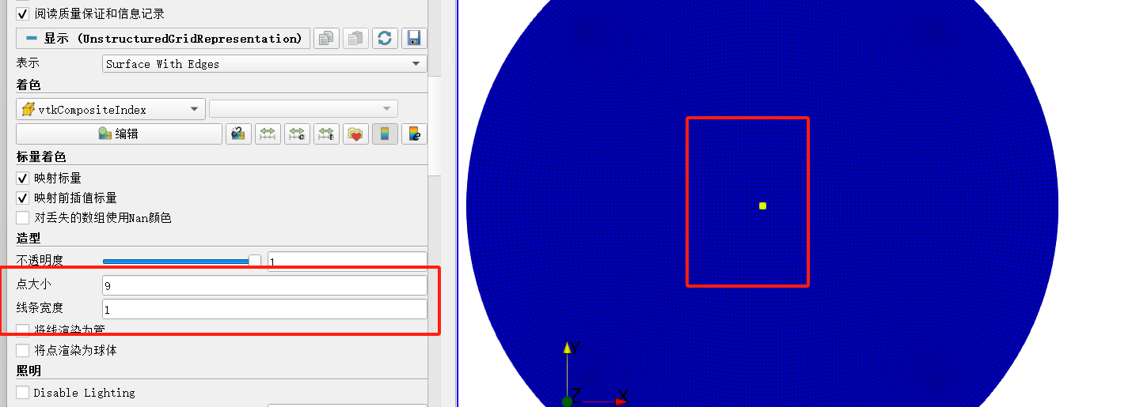

# 附录

## Linux基础命令

1. 明确【终端位置】与【文件位置】的区别与联系

注意打开Linux终端或者Windows终端后，其实都是有一个对应位置的，如Windows终端显示【(base) PS C:\Users\xxxxx>】，那么可以确定该终端目前在C盘下的Users\xxxxx文件夹下。如果启用相关命令，一定是基于该路径进行的操作（环境变量除外）。这是必要是基础知识。如linux终端显示【(base) yp@LAPTOP-R6KJ1K05:~/projects/moose/test$】那么同理，该终端现在位于~/projects/moose/test文件夹下。

1. 切换终端位置，cd相关命令（其实一般的切换目录命令直接使用Cursor软件自带的功能点击就很方便了，但是还是得明确文件位置与切换这个概念，因为运行程序时用的上）

假设有这么一个文件路径/home/yp/projects/a1/b2/c3,终端位置在/home/yp/projects

* 其他任意目录

《cd /home》终端位置切换到 /home 目录:

* 子目录

《cd a1/b2/c3》终端位置切换到子文件夹(即/home/yp/projects/a1/b2/c3)

* 本目录

《cd ./》终端位置切换到当前目录（啥事都没做）

* 上级目录

《cd ../》终端位置切换到上级目录(即/home/yp)

《cd ../../》终端位置切换到上上级目录（即/home）

1. MOOSE中最常用到的地方
2. 例子1，简单例子（如下图）：

当前linux终端位置为：~/projects/moose/examples/ex01_inputfile$

要想跑MOOSE程序，那么得分别知道模型文件(即-opt文件)的与输入文件(即.i文件)的相对于目前终端的相对位置，

-opt文件（ex01-opt）在/home/yp/projects/moose/examples/ex01_inputfile/，即当前文件夹(./ex01-opt)

.i文件（ex01.i）在/home/yp/projects/moose/examples/ex01_inputfile/,当前文件夹(./ex01.i)【，其实./也可以省略，因为./ex01-opt -i ./ex01.i命令下，./ex01.i部分默认为路径，所以当前文件夹下，./也可不加。但是由于第一项作为命令的开始有许多限制，而不能省略./】

所以命令为《./ex01-opt -i ./ex01.i》或《./ex01-opt -i ex01.i》

1. 例子2，困难例子如下图：

当前linux终端位置为：~/projects/raccoon/verification_granite/model1/elastoplasticity_out_cp$

要想跑MOOSE程序，那么得分别知道模型文件(即-opt文件)的与输入文件(即.i文件)的相对于目前终端的相对位置，

-opt文件（raccoon-opt）在/yp/projects/raccoon/raccoon-opt，即相对位置为上上上级目录（../../../raccoon-opt）

.i文件（elastoplasticity.i）在yp/projects/raccoon/verification_granite/model1/elastoplasticity.i即相对位置上级目录（../elastoplasticity.i）

于是命令就变成了../../../raccoon-opt -i ../elastoplasticity.i

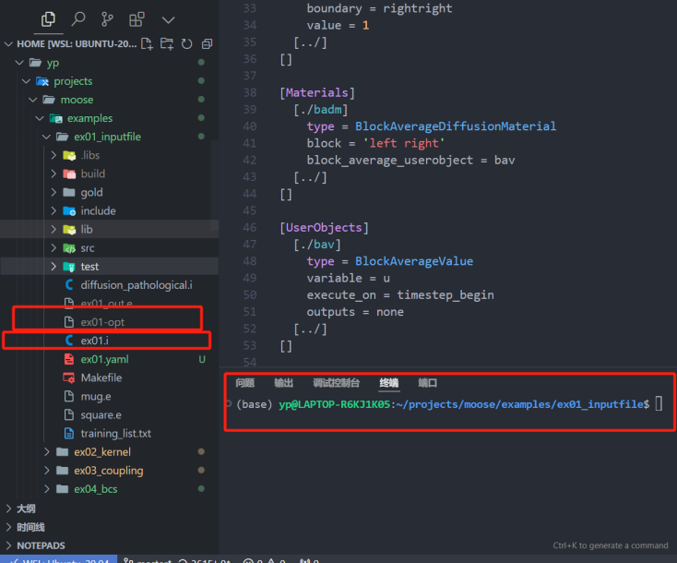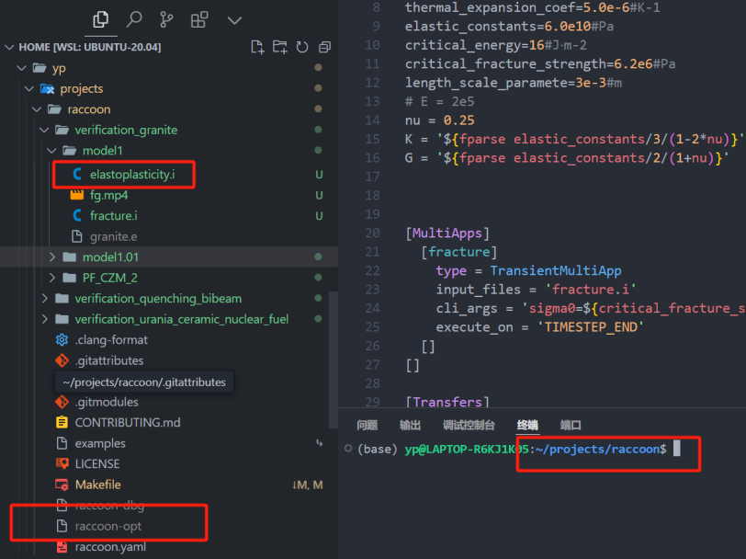

左图为例子1 右图为例子2

## 多线程计算

目前用到多线程计算的地方有最少3个：

1. 《make -j x》
2. 《./run_tests -j x》
3. 《mpirun -n x ./ex01-opt -i ./ex01.i --n-threads=y》其中标蓝的地方，即x(处理器),y（线程）的选取，需要进一步考虑！数字代表的是计算使用的核数与线程，合适的x,y可大大提高运算速度。[具体请参考原文](https://mooseframework.inl.gov/getting_started/examples_and_tutorials/tutorial01_app_development/step07_parallel.html" \l "step-7-execute-in-parallel)。

具体分为如下几步：

1. 键盘同时按住左下角的CTRL键+SHIFT键+左上角的ESC键（没有弹出窗口可以先按住前两个，后按ESC键）

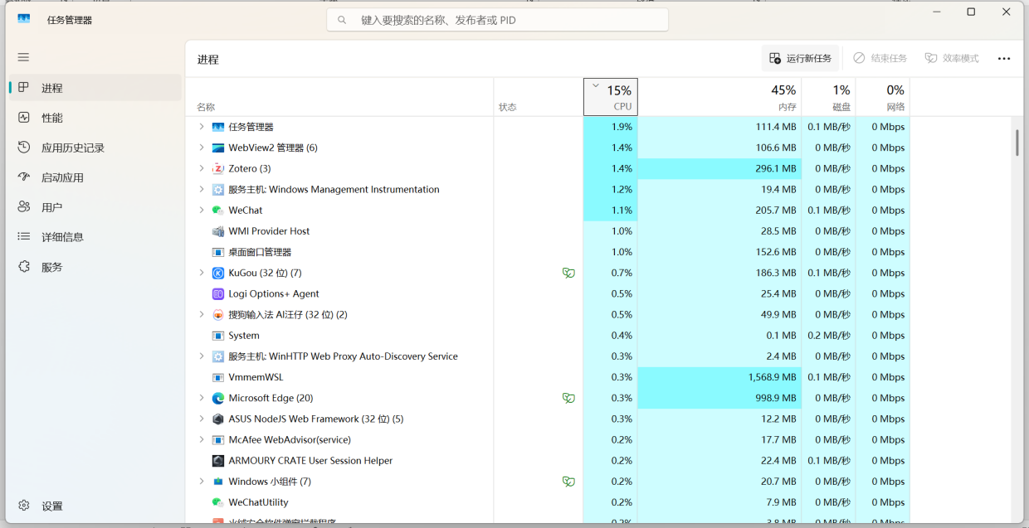

1. 点击性能，

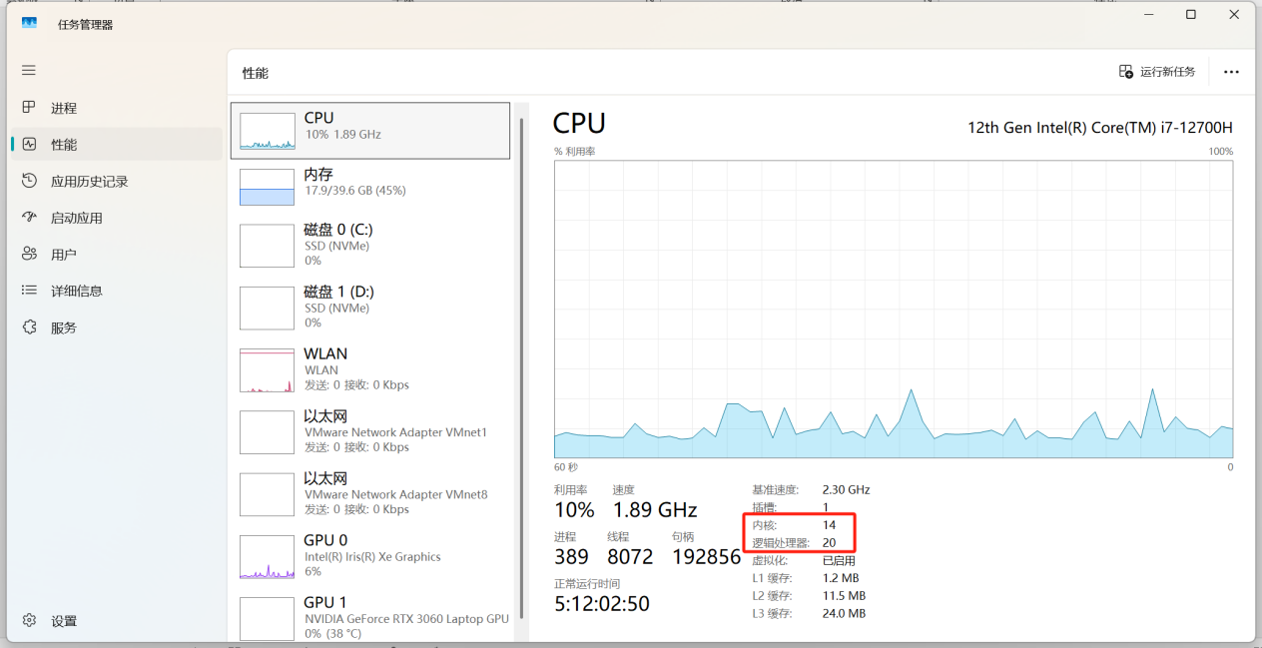

1. 内核14，这是个关键参数，这是我们能取的最大值。我的经验是y取1，x得小于内核数，如果你跑程序时还需要用到它干很多事情，那么可以取10，甚至取8。

《mpirun -n 10 ./ex01-opt -i ./ex01.i --n-threads=1》这将大幅提高运行速度。

### 更加专业的确定方法：

1. 结论：
   * + [**MOOSE开发人员倾向于认为，20000是单个流程可能负责的理想的DOF数量（Local DOFs）。**](https://mooseframework.inl.gov/getting_started/examples_and_tutorials/tutorial01_app_development/step07_parallel.html#step-7-execute-in-parallel)但当出现以下情况时，可使用更低DOFs/process：
       - 强非线性问题（需要更多牛顿迭代）
       - 多物理场耦合（如热-力-相场耦合）
       - 内存限制（每个进程DOFs超过内存容量）
     + 越多核心数越好，但核心数多到一定程度后会达到一个阈值。
     + 线程数的加速效果相当有限。在只有一个核心时加速才明显。
2. 具体实操：

每当运行一个程序时，终端的将会出现类似下面的信息：

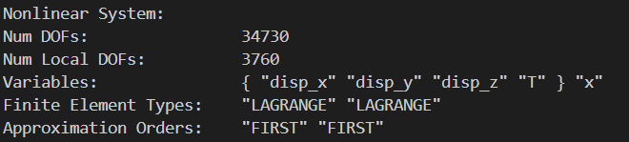

其中的Num Local DOFs是用总自由度Num DOFs除以使用的内核数，官网提示这个值小于20000为佳。但是遇到多物理场、强非线性时，可继续降低。

1. 根据测试，我使用的20核28逻辑处理器的台式电脑：

热力化学耦合（**强非线性问题+多物理场耦合**）的情况下的测试：

|  |  |  |  |  |  |
| --- | --- | --- | --- | --- | --- |
| 核心数 | 线程数 | Local DOFs | 运行时间(s) | 加速比 | 效率(%) |
| 1 | 1 | 34730 | 170.60 | 1.00 | 100% |
| 1 | 2 | 34730 | 146.50 | 1.16 | 58% |
| 1 | 3 | 34730 | 142.70 | 1.20 | 40% |
| 2 | 1 | 17365 | 71.80 | 2.38 | 119% |
| 2 | 2 | 17365 | 63.80 | 2.67 | 67% |
| 2 | 3 | 17365 | 62.50 | 2.73 | 45% |
| 3 | 1 | 11577 | 43.10 | 3.96 | 132% |
| 3 | 2 | 11577 | 39.40 | 4.33 | 72% |
| 3 | 3 | 11577 | 41.40 | 4.12 | 46% |
| 4 | 1 | 8683 | 32.90 | 5.19 | 130% |
| 4 | 2 | 8683 | 34.20 | 4.99 | 62% |
| 4 | 3 | 8683 | 32.60 | 5.23 | 44% |
| 5 | 1 | 6946 | 24.80 | 6.88 | 138% |
| 5 | 2 | 6946 | 26.20 | 6.51 | 65% |
| 6 | 1 | 5788 | 24.00 | 7.11 | 118% |
| 6 | 2 | 5788 | 23.70 | 7.20 | 60% |
| 7 | 1 | 4961 | 22.90 | 7.45 | 106% |
| 7 | 2 | 4961 | 22.60 | 7.55 | 54% |
| 8 | 1 | 4341 | 21.90 | 7.79 | 97% |
| 8 | 2 | 4341 | 21.00 | 8.12 | 51% |
| 9 | 1 | 3859 | 21.30 | 8.01 | 89% |
| 9 | 2 | 3859 | 19.40 | 8.79 | 49% |
| 10 | 1 | 3473 | 20.80 | 8.20 | 82% |
| 10 | 2 | 3473 | 19.40 | 8.79 | 44% |

因此，推荐尽可能用多一些内核数，而线程数给个1即可。

## Restart and Recover

当我们运行的程序迫不得已需要中止时，我们就需要使用Recover命令了（得提前设置部分参数）。[具体见官网](https://mooseframework.inl.gov/releases/moose/2024-03-08/application_usage/restart_recover.html)。

### 具体设置

[Outputs]

  exodus = true #表示输出exodus格式文件

  [my_checkpoint]

    type = Checkpoint

    time_step_interval = 5    # 每5个时间步保存

    num_files = 4             # 保留最近4个检查点

    wall_time_interval = 3600 # 每小时保存一次（秒）

  []

  file_base = 'outputs/test1_RestartAndRecover/step2_onlyPellet3D'

[]

绿色字体是与程序中断后的恢复有关的代码。其中标注较为清楚。file_base后面的是一串路径，输出.e文件与恢复文件xxxxxx_cp都是在这个路径之下。

在[Outputs]设置好后，正常运行程序时，程序就可以保存检查点文件。这些文件格式如下

# 典型检查点目录结构

xxx_cp/

├── 0005-mesh.cpa.gz # 网格数据（所有进程共享）

├── 0005-restart-0.rd# 进程0的数据

├── 0005-restart-1.rd# 进程1的数据

├── 0005-restart-2.rd# 进程2的数据

├── ...

├── 0010-mesh.cpa.gz

├── 0010-restart-1.rd

└── ...

其中0005-restart-x.rd的x的最大值直接与你的所指定的核数相关。即

《mpirun -n x ./ex01-opt -i ./ex01.i --n-threads=1》

下一次需要恢复时，直接在《mpirun -n x ./ex01-opt -i ./ex01.i --n-threads=1》后加—recover即可，

运行命令为

《mpirun -n x ./ex01-opt -i ./ex01.i --n-threads=1 --recover》

这将从最新的检查点出发继续运行。

## GPU并行

难度看起来有些大，基本没有看到完整的教程

## 常见报错

### 代码格式问题

(moose) yp@LAPTOP-R6KJ1K05:~/projects/fuel_rods/pellets/Wu2021/input_files$ mpirun -n 4 ../../../fuel_rods-opt -i step3_ThermalCouple2.i --n-threads=2

===================================================================================

=   BAD TERMINATION OF ONE OF YOUR APPLICATION PROCESSES

=   PID 235217 RUNNING AT LAPTOP-R6KJ1K05

=   EXIT CODE: 9

=   CLEANING UP REMAINING PROCESSES

=   YOU CAN IGNORE THE BELOW CLEANUP MESSAGES

===================================================================================

YOUR APPLICATION TERMINATED WITH THE EXIT STRING: Segmentation fault (signal 11)

This typically refers to a problem with your application.

Please see the FAQ page for debugging suggestions

原因：这里没有打注释，一遇到这个报错，你应该庆幸了，因为问题很快就能被发现且容易解决。

